**МОСТОВА СХЕМА ФОРМУВАННЯ СИГНАЛУ ЗВОРОТНОГО ЗВ’ЯЗКУ УЛЬТРАЗВУКОВОГО ГЕНЕРАТОРА ДЛЯ ЖИВЛЕННЯ П’ЄЗОПЕРЕТВОРЮВАЧА**

***Малюкін О.В. інженер І кат., Попсуй В.І. ст. викладач***

*Національний технічний університет України  
"Київський політехнічний інститут імені Ігоря Сікорського" м. Київ, Україна*

Відомо, що в процесі роботи п’єзоперетворювача ультразвукового гене­ратора в залежності від механічного навантаження і температури нагрівання змінюються його електричні характеристики. Це призводить до виходу з резо­нансу п’єзоперетворювача. Проблема вирішується введенням зворотного зв’язку (ЗЗ) з амплітудою, що пропорційна струму в механічній гілці п’єзоперетворювача, як наприклад мостова схема з трансформатором струму [1]. Але існує можливість організувати позитивний ЗЗ без використання транс­форматора у колі ФАПЧ. Варіант реалізації ЗЗ показаний на рис. 1.

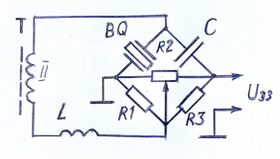

Рисунок 1 – Схема зворотного зв’язку ультразвукового генератора для п’єзоперетворювача

Напруга живлення п’єзоперетворювача знімається з вторинної обмотки вихідного трансформатора і подається на резонансний мост, утворений п’єзоперетворювачем і резистором R1 в одному плечі та конденсатором С і резистором R3 в іншому плечі. Ємність конденсатора дорівнює (або менша) статичній ємності п’єзоперетворювача С0. Сигнал ЗЗ знімається з діагоналі моста (точки з’єднання конденсатора С0 з резистором R3 і заземлення). Для регулювання глибини ЗЗ і налаштування фази сигналу використовується змінний резистор R2. На резонансній частоті п’єзоперетворювача його опір активний і максимальну напругу зворотного зв’язку можна представити виразом [2]:

$U_{зз}$ = $\frac{E_{0}}{4}.\frac{δ}{1+0,5δ}$,

де $U_{зз}$– напруга зворотного зв’язку; $E_{0}$– напруга живлення моста; *δ* – відносна зміна опору п’єзоперетворювача.

Приклад схемної реалізації ультразвукового генератора на сучасній еле­ментній базі потужністю 40 – 100 Вт наведена на рис. 2. За основу взята схема з [3], що відрізняється лише способом отримання сигналу ЗЗ, а саме відсутній струмовий трансформатор. Там же [2] проведений теоретичний аналіз впливу сигналу ЗЗ на частоту драйвера і п’єзоперетворювача. Аналогічні співвідношення вхідних та вихідних сигналів присутні і в пропонованій схемі.

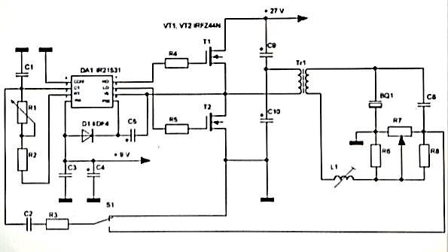

Рисунок 2 – Схема ультразвукового генератора

Ультразвуковий генератор з незалежним збудженням реалізований на мі­кросхемі IR 21531 (драйвер високовольтного пів моста з самотактуванням) в типовому включенні з двотактним вихідним каскадом на MOSFET, КМОП тран­зисторах IRFZ44N. Навантаженням вихідного каскаду є трансформатор Т з коефіцієнтом трансформації 1 : 5, включений в діагональ пів моста VT1,VT2, C6, C7. Частота генератора зміню­ється резистором R2. Резистор дозволяє проводити налаштування генератора для роботи з різними п’єзоперетворювачами. Зворотний зв’язок подається через нормально замкнені контакти перемикача, ємність С1 і струмообме­жувальний резистор R1. Перемикач дозволяє відключати ЗЗ і переходити в режим ручного керування частотою. Стабільна робота генератора на мікросхемі IR 21531 забезпечується у випадку коли сигнал ЗЗ подається у фазі з сигналом з виходу Lo мікросхеми і налаштовується змінним резистором R7 з лінійною характеристикою. Значення опорів R6, R8 повинно складати одиниці Ом задля зменшення теплових витрат. Максимальна амплітуда напруги $U_{зз}$ для обраного драйвера не перевищує 30 мВ.

Живлення пристрою забезпечує блок живлення потужністю 150 Вт з ро­бочими постійними напругами 27 – 30 В (струм до 5 А) і стабілізованою 9 В (50 мА) для роботи мікросхеми. Потужність генератора можна змінювати напругою живлення півмоста. Можливе живлення від акумулятора 24 В з ємніс­тю від 20 А год.

Особливості налаштування вихідного каскаду

Первинна обмотка вихідного трансформатора замикається на коротко. На вторинну обмотку подається сигнал з зовнішнього генератора НЧ. Схема налаштовується у резонанс на частоті, що перевищує робочу частоту в 1,5 – 1,8 раз за допомогою зміни індуктивності L. Контроль резонансу п’єзоперетворювача здійснюється осцилографом по мінімуму амплітуди коливань. Балансується резистором R7 мост. Після чого первинна обмот­ка трансформатора розмикається. Індуктивність L може бути конструктивна і вбудована у вторинну обмотку трансформатора Т.

Виготовлений за даною схемою ультразвуковий генератор разом з п’єзоперетворювачем потужністю 40 Вт забезпечує працездатність ультразву­кового пристрою для формування наскрізних або глухих отворів у крихких ма­теріалах (ніобат літію, монокристалічний кварц, скло, кераміка та ін.).

Висновки

1 Схема працездатна

2 Виготовлений генератор стабільно підтримує роботу п’єзоперетворювача без помітних втрат амплітуди механічних коливань з реальним навантаженням при кімнатній температурі

3 Зворотний зв’язок виконує покладені на нього функції

**Перелік посилань**

1 Мовчанюк А.В., Фесич В.П., Вистизенко Е.В. Ультразвуковые генераторы с ФАПЧ и со­гласующим фильтром первого порядка для питания пьезопреобразователей. //Міжнародна науково-технічна конференція «Радіотехнічні поля, сигнали, апарати та системи». Київ 14-20 березня 2016 р.: матеріали конференції – Київ, 2016. – С.84-86.

2 Карпов В. А. Ростокина О. М. Чувствительность и погрешность мостовой схемы с одним измерительным элементом. Вестник Гомельского государственного технического университета им. П. О. Сухого. 2011.

3 Негров Д.А. Н-41. Ультразвуковые колебательные системы для синтеза полимерных ком­позиционных материалов: монография/ Д.А. Негров, Е.Н. Еремин, А.А. Новиков, Л.А.Шестель. – Омск: Изд-во ОмГТУ, 2012. – С.93-100

**Анотація**

Представлена схема забезпечення зворотного зв’язку ультразвукового генератора для жив­лення п’єзоперетворювача середньої потужності. Генератор виготовлений і протестований.

**Ключові слова**: ультразвуковий генератор, п’єзоперетворювач, зворотний зв’язок

**Abstract**

A feedback diagram of an ultrasonic generator to power a medium power piezoelectric transducer is presented. The generator is manufactured and tested.

**Keywords**: ultrasonic generator, piezoelectric transducer, feedback